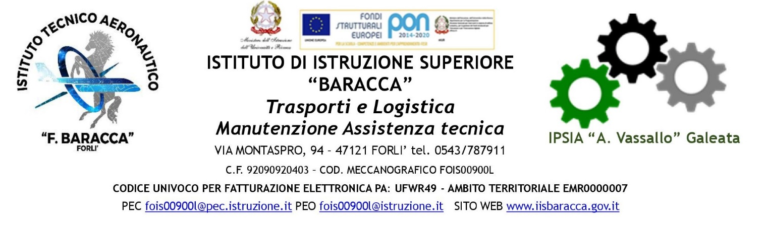
Forlì, 19/12/2023
Caro Studente, gentile Famiglia,

Si avvicina il momento di scegliere la scuola superiore presso cui continuare gli studi e, affinché tale scelta possa essere fatta valutando tutte le ipotesi ed in piena consapevolezza, ci permettiamo di scriverVi per presentare l'Istituto di Istruzione Superiore Statale “Francesco Baracca” di Forlì, uno dei tre Istituti di istruzione aeronautica Statali esistenti in Italia, che ha conquistato, nei suoi oltre cinquanta anni di vita, la fama di scuola seria e prestigiosa.

La preparazione fornita ai nostri allievi consente loro la realizzazione di un progetto professionale gratificante nei diversi ruoli operativi del mondo aeronautico, quali: personale navigante e di assistenza al volo, controllo del traffico aereo, servizi a terra, manutenzione, meteo, logistica, professionalità cruciali nella competitività internazionale di un paese.

Pertanto, questo Istituto Vi invita a visitare la propria sede, al fine di poter illustrare le nuove opportunità formative, grazie anche alla collaborazione con il Polo Aeronautico Forlivese (Ingegneria, Ente Nazionale Assistenza al Volo con la Scuola Controllori). Ciò Vi permetterà di valutare con attenzione l'opportunità di costruire insieme a noi il futuro professionale.

Nella speranza di poterci incontrare presto in una delle seguenti date, porgiamo i nostri più cordiali saluti.

Il Referente per l'Orientamento Il Dirigente Scolastico
Prof. Emanuele Gorini Prof.ssa Maura Bernabei

OPEN DAY STRAORDINARIO

SABATO 3 FEBBRAIO dalle 15,00 alle 17,00 in quest’ultima giornata, sarà possibile effettuare l’iscrizione assistita al ns Istituto presso la ns sede, portando con sé i documenti (carta d’identità e codice fiscale) di entrambi i genitori e dello studente.

Inoltre al fine di contribuire all’attuazione del percorso previsto dal nuovo Decreto Orientamento, nella nostra scuola saranno aperti i laboratori TUTTI I LUNEDI’ dalle 14,00 alle 16,00, per accogliere, su prenotazione, gli studenti delle scuole secondarie e di primo grado.
Sarà possibile prenotare telefonando al numero 0543/787911 oppure scrivendo una mail a orientamento-ingresso@itaerforli.it
Al termine della visita verrà rilasciato un attestato di partecipazione.

Per chi fosse interessato a una visita privata della Ns scuola, può contattare e accordarsi direttamente con il Vicepreside Prof. Cazzamali, all'indirizzo mail: n.cazzamali@itaerfo.it.

Inoltre per avere informazioni complete sul Progetto DOPPIO DIPLOMA potete contattare direttamente: Prof.ssa Valmori (m.valmori@itaerfo.it) oppure la Prof.ssa Aguzzoni (c.aguzzoni@itaerfo.it)

